PROPOSTA DE ACOMPANHAMENTO DA APRENDIZAGEM

AVALIAÇÃO
NOME: __________________________________________________________________
TURMA: ________________________________________ DATA: ___________________

1. Em uma gincana foi feito o sorteio para ver a ordem em que as equipes verde, amarela, azul e vermelha responderiam às perguntas da prova de conhecimentos. No saquinho havia pedrinhas com os números de 1 a 4, representando da primeira à quarta posição. A equipe amarela foi chamada para o sorteio e retirou a 2ª posição.
Marque com um X a(s) afirmação(ões) correta(s) sobre a próxima equipe a retirar a posição nesse sorteio.
( ) É menor a chance de sortear a segunda posição.
( ) É maior a chance de sortear a primeira posição.
( ) Não é possível sortear a segunda posição.
( ) Talvez sorteie a primeira posição.

2. Entre os atletas a seguir está o ganhador da corrida.
Leia as dicas sobre o número da camisa do ganhador e cerque com uma linha o atleta que venceu a corrida.

Dicas
- Tem três algarismos.
- O algarismo da dezena é maior que 3.
- O algarismo da unidade é menor que 5.
- O algarismo da centena é par.

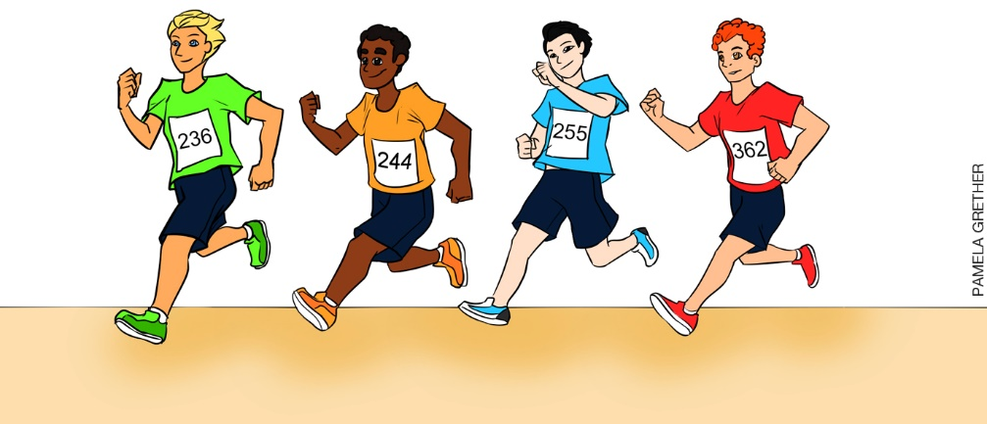
3. Veja o ano do nascimento de alguns familiares de Rosana.

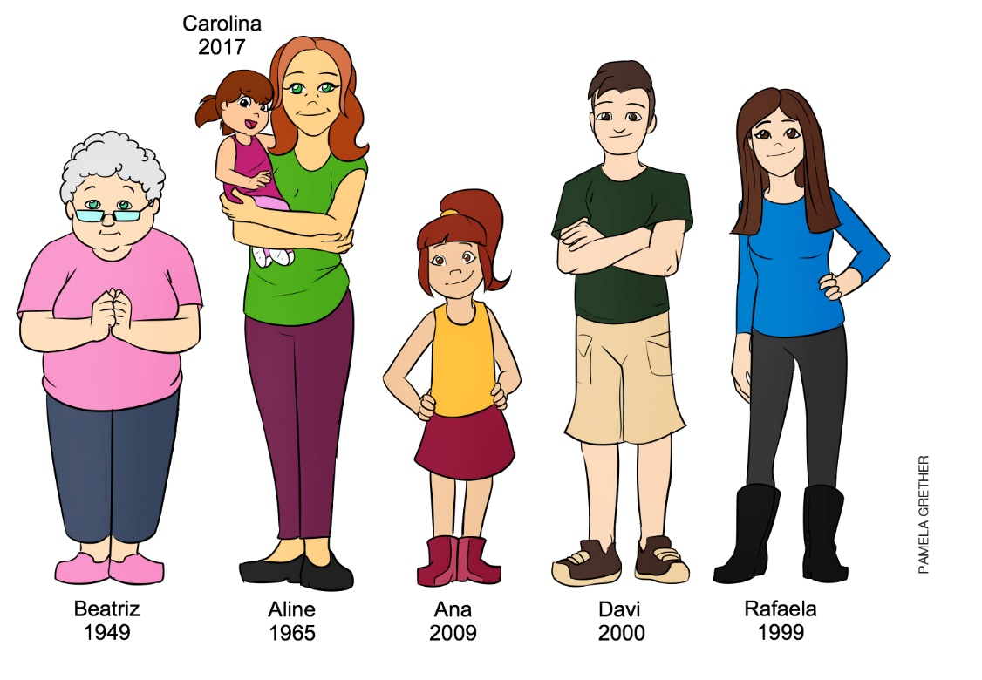

- Agora, indique na reta a seguir o ano de nascimento de cada pessoa.

4. Regina é artesã em Moçambique e faz pequenos animais com massa de biscuit para enfeitar lápis para vender aos turistas. Em um mês ela enfeitou 2 605 lápis. Sabendo disso, responda.
a) Quantos pacotes com 1 000 lápis ela faz com essa quantidade de lápis?
__________________________________________________________________________
b) Quantos pacotes de 100 lápis ela faz com os que restaram?
__________________________________________________________________________
c) Quantos lápis ficam sem empacotar.
__________________________________________________________________________
d) Complete:
2 605 = ____ unidades de milhar + ____ centenas +____ dezenas +____ unidades

5. Veja como Elaine realizou a adição 660 + 438.

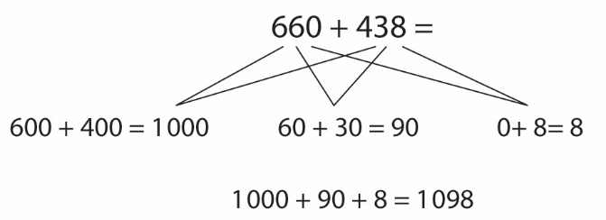

- Sabendo que 438 é um número próximo de 440, descreva outra forma de resolver essa adição, usando sua própria estratégia.

6. Clarice fez na calculadora a operação 259 + 368 e obteve o resultado a seguir.
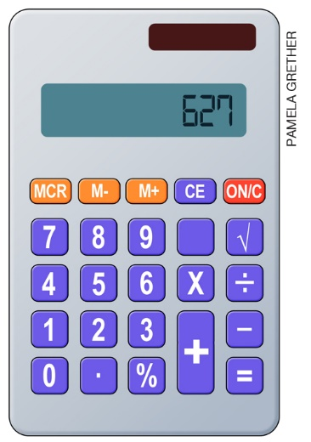

a) Se Clarice subtrair 368 desse resultado qual número aparecerá no visor?
__________________________________________________________________________
b) Complete a expressão abaixo que representa o cálculo de Clarice.
____ + 368 = 627 – ____

7. Use a calculadora para verificar se permanecem iguais os dois termos de uma igualdade quando se adiciona ou subtrai o mesmo número.

Igualdade | Adiciona 10 ao  primeiro termo | Complete com sinal  de =, > ou < | Adiciona 10 ao  segundo termo
5 + 7 = 12 | 5 + 7 + 10  (resultado 22) | = | 12 + 10  (resultado 22)
12 + 45 = 67
143 + 109 = 252
23 + 19 = 42

Igualdade | Subtrai 10 ao  primeiro termo | Complete com sinal  de =, > ou < | Subtrai 10 ao  segundo termo
5 + 7 = 12 | 5 + 7 – 10  (resultado 2) | = | 12 – 10  (resultado 2)
12 + 45 = 67
143 + 109 = 252
23 + 19 = 42

- O que aconteceu com a igualdade?
__________________________________________________________________________
__________________________________________________________________________

8. Para adicionar 11 e subtrair 11 mentalmente de um número, Adriana faz:
23 – 10 = 13 e 13 – 1 = 12
15 + 10 = 25 e 25 + 1 = 26
- Usando a mesma estratégia de Adriana, faça mentalmente as operações a seguir.
a) 14 + 11 =
b) 38 + 11 =
c) 49 – 11 =
d) 68 – 11 =

9. Veja as informações de dois animais da região Amazônica nas fichas a seguir.

SUCURI – VERDE  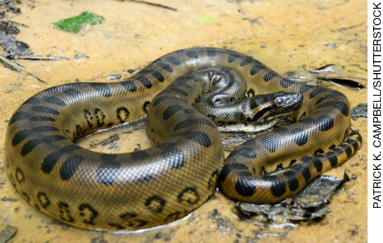  Comprimento: até 9 m  Massa: até 250 kg  Alimentação: carnívoro  Hábitat natural: rios, lagos, pântanos, vegetação densa e florestas alagadas |  | JACARÉ-AÇU  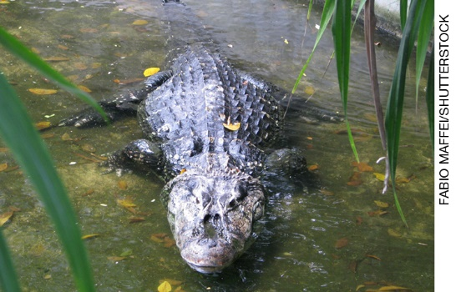  Comprimento: até 6 m  Massa: até 750 kg  Hábitos alimentares: carnívoro  Hábitat natural: rios, igarapés e lagos exclusivamente da bacia amazônica

- Marque com um X as perguntas que podem ser respondidas quando essas fichas fazem parte dos dados de um problema.

( ) Quantos quilogramas podem pesar, no máximo, uma sucuri e um jacaré-açu juntos?
( ) Quantos quilogramas podem pesar, no máximo, uma sucuri e uma girafa juntas?
( ) Quando a serpente e o jacaré alcançam o comprimento máximo, quantos metros um tem a mais que o outro?

- Agora, com as informações dessas fichas, crie um problema que pode ser respondido com uma subtração.
_____________________________________________________________________________
_____________________________________________________________________________
_____________________________________________________________________________

10. A escola de Jair resolveu realizar uma exposição com as obras que os alunos fizeram nas aulas de Artes. Sabendo que no período da manhã a exposição recebeu 258 visitantes e, no período da tarde, 147, quantos visitantes essa exposição recebeu nesse dia?
a) 3 915.
b) 405.
c) 395.
d) 111.
11. O número que representa a altura de uma montanha é formado por duas unidades de milhar, oito centenas e três unidades. Quantos metros de altura tem esta montanha?
a) 283.
b) 2 083.
c) 2 803.
d) 2 830.

12. Fernando toma 2 000 mL de água por dia. Hoje pela manhã ele tomou 350 mL. Quantos mililitros de água ele ainda deverá tomar?
a) 2 350.
b) 2 000.
c) 1 750.
d) 1 650.

13. Mariana ganhou de presente de aniversário de suas tias as quantias mostradas a seguir.

Tia Márcia |  | Tia Joana | BANCO CENTRAL DO BRASIL

Quantos reais Mariana ganhou de presente das duas tias juntas?
a) 22.
b) 170.
c) 187.
d) 362.

14. Observe o número escrito por extenso no recibo de aluguel a seguir.
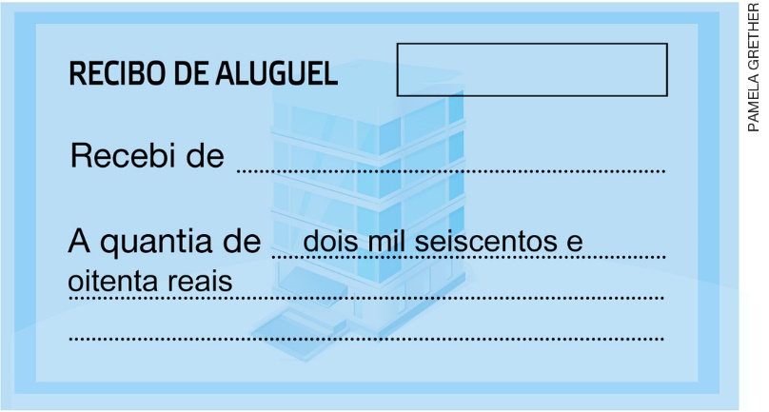
- O valor, em reais, desse aluguel é:
a) 2 680.
b) 2 068.
c) 60 080.
d) 2 000 680.

15. O gráfico a seguir representa a quantidade de árvores plantadas em uma região desde 2014.
Quantidade de árvores plantadas
2014  2015  2016  2017 | 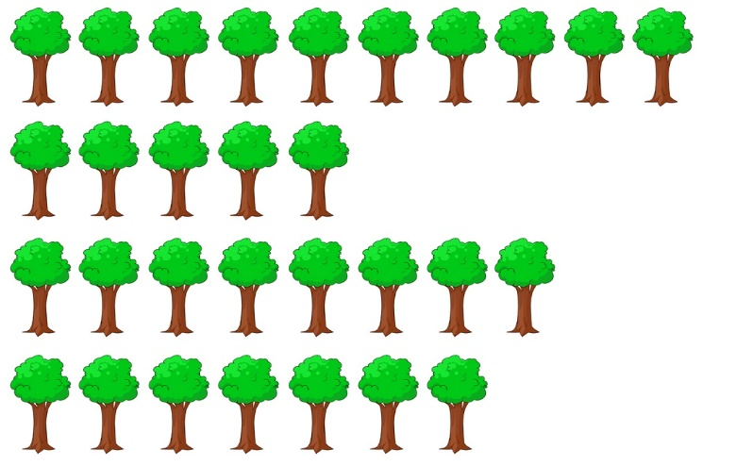 | PAMELA GRETHER
Cada representa 15 árvores
Fonte: Prefeitura da região, em fev. 2018.

- Qual o total de árvores plantadas em 2016?
a) 8.
b) 60.
c) 105.
d) 120.

